Федеральное государственное образовательное бюджетное

учреждение высшего образования

**«Финансовый университет при Правительстве Российской Федерации»**

**(Финансовый университет)**

Колледж информатики и программирования

**ОТЧЕТ**

**По лабораторной работе №2**

Выполнили:

обучающиеся учебной группы   
2ОИБАС-618

С.Д. Бондаренко

Преподаватель:

*(И.О. Фамилия)*

*(оценка) (подпись)*

**Москва – 2020**

Задание №1

Задание заключается в создании рисунка в программе “ламп панель”, закодировать его и анимировать, на языке исполнения ассемблер/лампанель.

Ход работы:

Я сделал рисунок похожий на смайлик и сделал так, чтобы он перемещался по горизонтали и вертикали, а так-же заставил его мерцать.

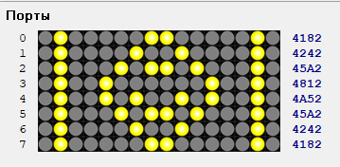

Код программы:

Y:

mov 2,r2

mov 4182,r0

out r0,p0

mov 4242,r1

out r1,p1

mov 45A2,r2

out r2,p2

mov 4812,r3

out r3,p3

mov 4A52,r0

out r0,p4

mov 45A2,r1

out r1,p5

mov 4242,r2

out r2,p6

mov 4182,r3

out r3,p7

mov 8,r2

m:

IN P0,R0

IN P1,R1

OUT R1,P0

IN P2,R1

OUT R1,P1

IN P3,R1

OUT R1,P2

IN P4,R1

OUT R1,P3

IN P5,R1

OUT R1,P4

IN P6,R1

OUT R1,P5

IN P7,R1

OUT R1,P6

OUT R0,P7

sub 1,r2

cmp 0,r2

jnz m

MOV 10,R2

N:

IN P0,R0

ROR 1,R0

OUT R0,P0

IN P1,R1

ROR 1,R1

OUT R1,P1

IN P2,R1

ROR 1,R1

OUT R1,P2

IN P3,R1

ROR 1,R1

OUT R1,P3

IN P4,R1

ROR 1,R1

OUT R1,P4

IN P5,R1

ROR 1,R1

OUT R1,P5

IN p6,r1

ROR 1,r1

OUT r1,p6

IN p7,r1

ROR 1,r1

OUT r1,p7

SUB 1,R2

CMP 0,R2

JNZ N

mov 2,r2

mov 0000,r0

out r0,p0

mov 0000,r1

out r1,p1

mov 0000,r2

out r2,p2

mov 0000,r3

out r3,p3

mov 0000,r0

out r0,p4

mov 0000,r1

out r1,p5

mov 0000,r2

out r2,p6

mov 0,r3

out r3,p7

Jmp Y

Stop

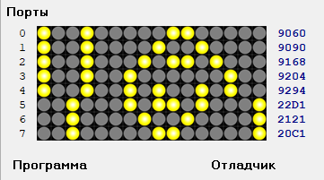

Вывод: В процессе практической работы, я научился работать с программой “Ламп панель”, научился пользоваться и использовать команды и регистры.